Zápis
z 3. stretnutia RC Nitra dňa 18. septembra 2017 v penzióne Artin

Prítomní : P. Galo, D. Hetényi, E. Oláh, R. Plevka, I. Košalko, K. Pieta, K. Lacko – Bartoš, A. Tóth, L. Gáll,

Ospravedlnení : A. Havranová, P. Szabo, D. Peskovičová, L. Hetényi, G. Tuhý, M. Waldner, L. Tatar, M. Svoreň, Ľ. Holejšovský, V. Miklík, J. Dóczy, P. Graffenau, J. Jakubička, J. Stoklasa,

Program rokovania :

- Rokovanie klubu viedol z poverenia prezidentky A. Tóth.

- Úvodom nás pozval pán Všetečka – Konštanty na podujatie kladenia prvého stolpersteinu v Nitre, ktoré sa uskutoční budúci pondelok, 25. 9. 2017 o 17.00 hod. na adrese U Grófa, Kamenná ulica č. 8. Členovia ROTARY sa zúčastnia tohto podujatia, v pondelok bude klub U Grófa.

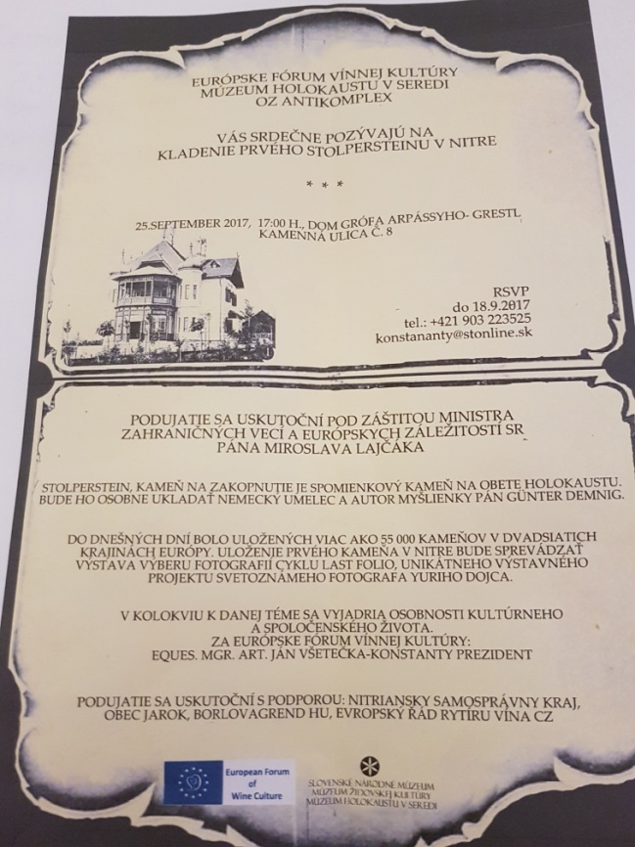

- Prednáška D. Hetényiho, téma BITCOIN – Digitálna mena. Dano podrobne a komplexne vysvetlil dôvody vzniku kryptomeny po kríze v roku 2008. Pozoruhodný vývoj hodnoty meny. Aktuálna hodnota je 70 mld USD. Výhody meny – sloboda platieb, žiadny sprostredkovatelia, neregulovaná mena, bezpečnosť, rýchlosť platieb. Riziká meny – kurzová volatilita, nie je všeobecne akceptovaný, vyššie transakčné náklady, ukradnutie „peňaženky“, hacking burzy. Použitie meny je aj v problémových oblastiach ale aj neštandardné účely. Po prednáške odpovedal na množstvo otázok.

- Ivan Košalko informoval o návšteve RC Banská Bystrica Classic minulý pondelok. Vypočul si zaujímavú prednášku amatérskeho zlatokopa, ktorý každoročne vycestuje na Aljašku, kde ťaží zlato a dosahuje pozoruhodné výsledky. Hovoril o nebezpečenstve pobytu v divočine.

- R. Plevka informoval o návšteve RC Levice.

- Informácie o príprave daňového priznania k 30.6.2017. Musí byť doručené do 30.9.2017. Pokladník klubu P. Szabo poskytne podklady E. Oláhovi.

- P. Szabo poslal každému členovi RC Nitra stav platenia klubového členského príspevku.

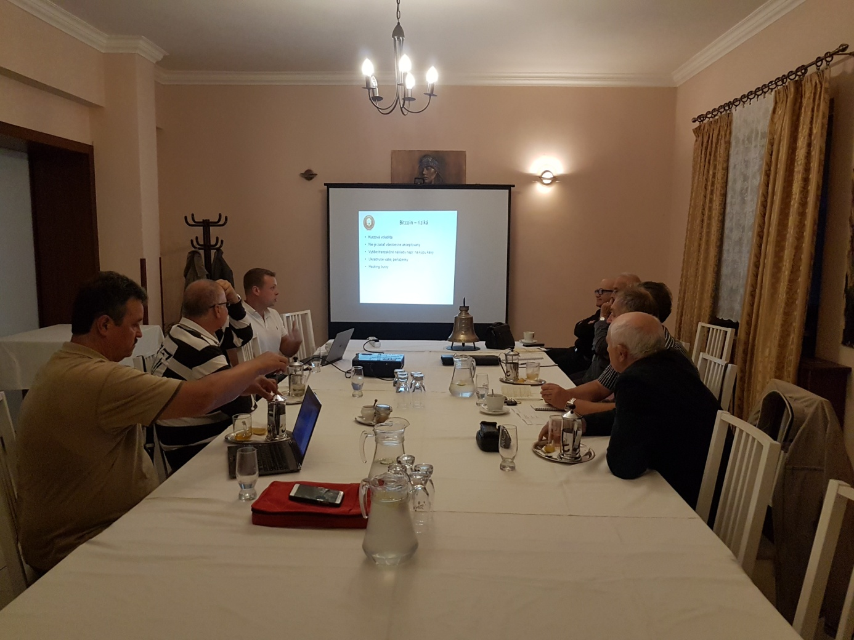

Zápis napísal : L. Gáll

Anna Havranová, prezident Rotary club Nitra 2017/2018

